# 城轨信息化优秀案例分享 | 宁波轨道交通数字人民币票务场景应用

**宁波轨道交通**

**数字人民币票务场景应用**

宁波市轨道交通集团有限公司  
**【摘要】**随着数字人民币支付功能在宁波轨道交通全线网正式上线运行，标志着数字人民币应用在宁波公共交通领域又一质的突破，宁波轨道交通也成为省内首个实现轨道交通扫码免密代扣数字人民币支付的试点城市，实现了更智能、更安全、更快捷的地铁周边数字化生活服务。

**1.项目背景**

**1.1数字人民币概述**  
数字人民币由中国人民银行发行，是有国家信用背书、有法偿能力的法定货币。法定数字货币的研发和应用，有利于高效地满足公众在数字经济条件下对法定货币的需求，提高零售支付的便捷性、安全性和防伪水平，助推中国数字经济加快发展。目前数字人民币已在公共交通、批发零售、餐饮文旅、政务缴费等领域形成一批涵盖线上线下、可复制可推广的应用模式。试点城市均在探索及扩大数字人民币的应用场景。  
**1.2在AFC行业的试点**  
2019 年底，数字人民币在特定地区启动试点测试，截至 2021 年底，数字人民币的试点场景已超过132万个，覆盖生活缴费、餐饮服务、交通出行、购物消费、政务服务等领域。开立个人钱包 2087 万余个、对公钱包 351 万余个，累计交易笔数 7075 万余笔、金额约 345 亿元，城轨交通领域已经初步具备成为数字人民币典型应用场景的条件。  
另据统计，2021年全国城市轨道交通累计布放了自动检票机108828通道，自动售票机43191台，半自动售票机为15358台，互联网取票机3841台。此三类设备总量前六位的城市分别是上海、北京、成都、深圳、广州和杭州，均在前三批数字人民币试点城市中。此三类设备作为数字人民币场景应用最为丰富的终端，与乘客直接交互，结合轨道交通交易小额多频的特点，所以数字人民币在轨道交通的应用场景将有广阔空间。  
2022年4月2日，人民银行宣布了包括宁波在内的新一批数字人民币试点城市，宁波也在开展数字人民币试点工作方案中着重指出公共交通场景。公共交通具有资金流通快、覆盖范围广、获客体量大、发生频率高等多个特点，是数字人民币使用频率较高的场景之一。同时为进一步落实《中国城市轨道交通智慧城轨发展纲要》（简称“发展纲要”），通过数字人民币技术与城轨交通 AFC 相融合，在提升票务服务智能化水平、打造智慧乘客服务体系、建设智慧城轨、推广和扩大数字人民币使用等方面都具有重要的现实意义。

**2.项目目标**

数字人民币具有支付即结算无手续费的特点，在城轨领域应用可减少向第三方支付高额手续费，降低企业成本，具有良好的经济效益。宁波轨道交通结合数字人民币特点及本地消费习惯，不断丰富“地铁+数字人民币”应用场景，实现数字人民币免密支付场景。  
项目接入形式分为免密协议支付与钱包快付支付两种。宁波轨道交通在银行数字人民币标准化基础能力接口之上，依托“宁波地铁”APP实现数字人民币免密支付付款与钱包快付付款，为公共出行提供多样化支付选择，拓展宁波地铁APP的应用场景，扩大数字人民币在轨道交通场景的多维应用，增加数字人民币创新支付方式，丰富轨道交通出行的支付模式。同时促进轨道交通领域关于数字人民币支付的各种标准指定，引领轨道交通领域再创新。整个项目将会实现以下目标：  
**2.1 扩宽数字人民币使用场景**  
在数字人民币试点城市中，有深圳、成都、苏州、北京、上海、长沙、青岛在内的7个城市拓展了数字人民币在公共交通中的应用。公共交通具有资金流通快、覆盖范围广、获客体量大、发生频率高等多个特点，作为数字人民币使用频率较高的场景之一，数字人民币的接入，有助于扩宽应用场景。  
**2.2 拓展宁波地铁APP支付渠道**  
宁波轨道交通存在多种支付渠道，在成为试点城市之后，在公共交通领域主动接入数字人民币，在APP中通过乘客姓名、手机号、身份证号和验证码信息就可开通数字人民币，实现数字人民币支付。有助于和现有支付方式优势互补，拓展民生领域支付选择。  
**2.3 提高清分结算能力**  
宁波轨道交通与银行之间，没有统一的订单查询平台，在清分对账层面需要花费大量的时间进行核对。实现数字人民币支付之后，可在数字人民币APP与宁波地铁APP同步查询订单信息。与此同时系统会在规定时间内按时完成清分，极大提升与第三方之间的清分结算能力。

**3.项目方案**

宁波轨道交通早在2018年就建设完成了互联网票务支付平台，做为宁波轨道交通移动支付过闸的支撑平台，通过近几年的迭代升级，配合宁波地铁APP，极大的丰富了轨道交通乘客过闸支付方式，支付方式的多样性有助于改善乘客的服务体验和客流提升工作的开展，也有利于企业的降本增效。项目的研发和维护均采用自主的方式，确保了系统的稳定性、资金的安全性。  
**3.1改造范围**  
目前宁波轨道交通互联网票务系统支持互联网购取票、移动支付过闸以及购买电子单程票。覆盖了多种支付场景，支持长三角多城市互联互通。本次项目将在在原互联网票务系统上进行升级改造，对云清分、云票务系统相关模块进行改造，同步对宁波地铁APP进行升级，协同各家试点银行，接入数字人民币免密支付渠道和钱包快付支付模式，拓宽宁波地铁APP的支付渠道，提升使用体验。  
其主要业务流程如下图：  
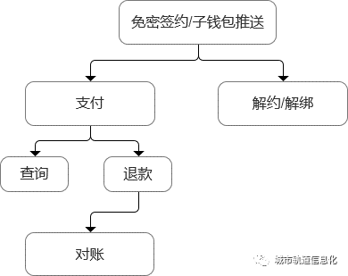图1：主要业务流程  
项目将会建成宁波轨道交通数字人民币统一接入平台，接入各银行数字人民币钱包，以软钱包形式实现乘车码免密支付、电子单程票线上购票等功能。并负责制定宁波轨道交通的接入规范标准，实现接入多家数字人民币渠道的能力，实现就数字人民币的结算对帐等。  
**3.2主要功能**  
项目主要实现的功能有：  
**在线购票：**项目将实现数字人民币在宁波地铁APP上的在线购票功能，包括购买电子单程票。  
**在线补登：**项目将实现数字人民币在宁波地铁APP上的在线补登功能。  
**行程推送：**项目将实现数字人民币在宁波地铁APP上的在过闸刷码后的乘车行程推送功能，便于乘车及时了解乘车过闸的情况以及扣款情况。  
**免密支付：**项目将实现数字人民币在宁波地铁APP上的免密支付功能，即使用宁波地铁APP乘车码刷码过闸时，使用数字人民币免密支付功能进行票款的支付。  
**钱包快付：**项目将实现数字人民币在宁波地铁APP上的子钱包支付功能。

**4.项目应用场景**

数字人民币在宁波轨道交通的应用场景为两处，分别是宁波地铁APP乘车码免密过闸及电子单程票购票。用户通过子钱包推送形式或免密协议签订开通数字人民币支付渠道，在付款方式中选择数字人民币进行免密支付。  
**4.1乘车码免密签约场景**  
在使用数字人民币进行支付时，需要先在宁波地铁APP上与乘客的数字人民币钱包进行签约，签约成功后即可使用数字人民币进行票款的支付。  
目前签约数字人民币进行支付，实现签约的方式有三种途径，为钱包快付、H5免密支付与API直连。当前宁波地铁APP已经实现了H5免密支付与API直连两种签约方式，钱包快付模式正在积极推进。示意图如下：  
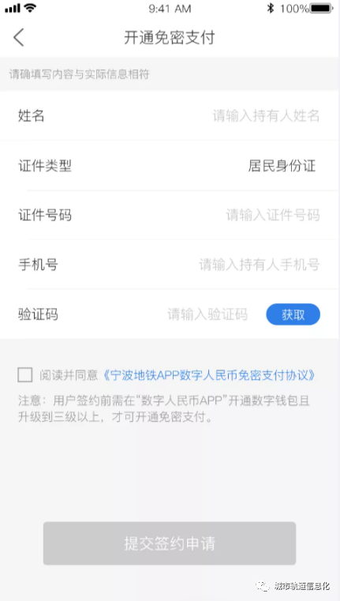  
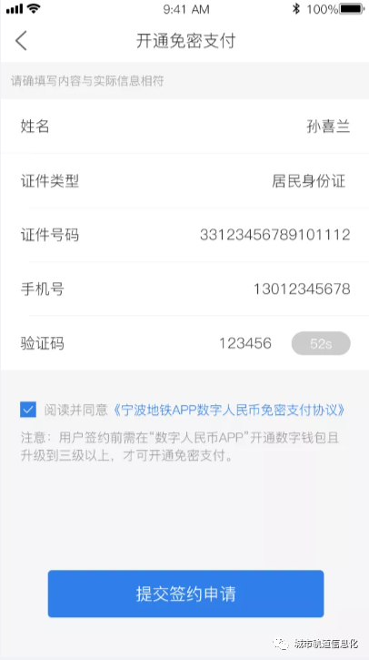      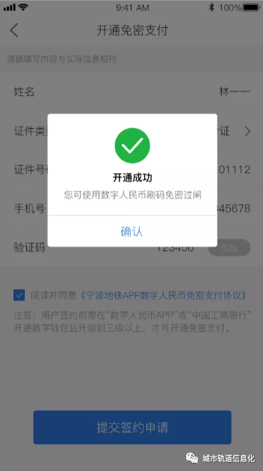图2：签约流程  
**4.2乘车码免密过闸场景**  
开通数字人民币支付渠道后，用户可在乘车码页面选择数字人民币支付方式刷码免密过闸，选择完支付方式后该支付方式将变为默认支付方式，使用数字人民币付款。当乘客需要进站乘车时打开宁波地铁APP，选择支付方式为数字人民币支付。进站时通过展示地铁乘车码，自动检票机扫描乘车码方式进站。出站时展示地铁乘车码，自动检票机扫描乘车码方式出站。出站时宁波地铁APP收到乘客的消费记录，通过合作银行提供的电子钱包代扣支付申请接口发起代扣申请，合作银行接收代扣申请，将用户出行消费款从用户个人数字人民币账户代扣到地铁电子钱包账户。  
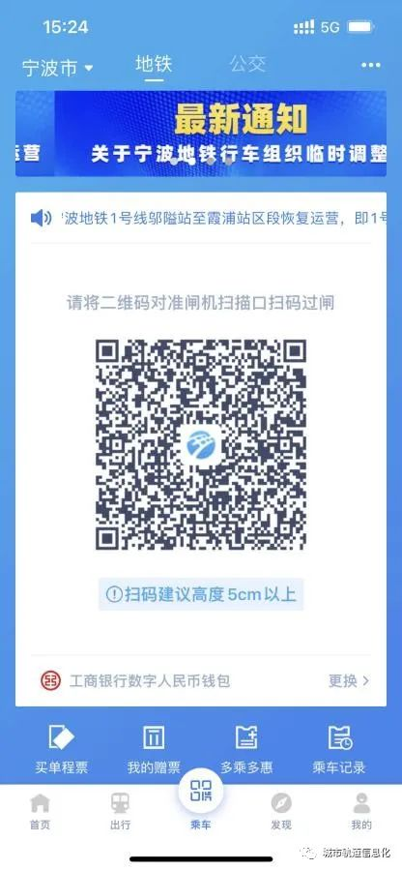  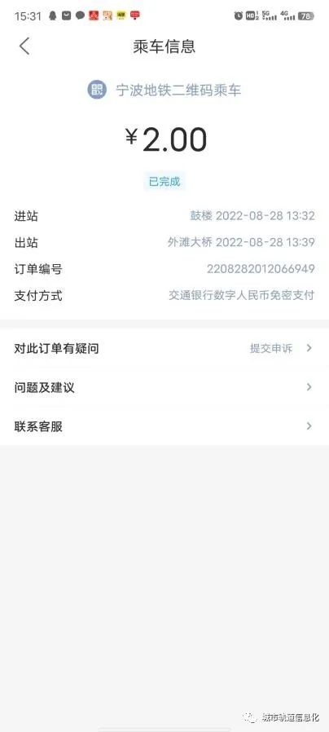图3：免密支付过闸场景  
**4.3电子单程票购票场景**  
宁波轨道交通同时也支持使用数字人民币钱包在线购买电子单程票，先支付票款，随后使用二维码车票刷码过闸。用户可在宁波地铁APP上选择提前购买对应的电子单程票，同时选择数字人民币支付方式完成电子单程票票款的支付，支付完成后即可用宁波地铁APP电子单程票在自动检票机上刷码过闸。  
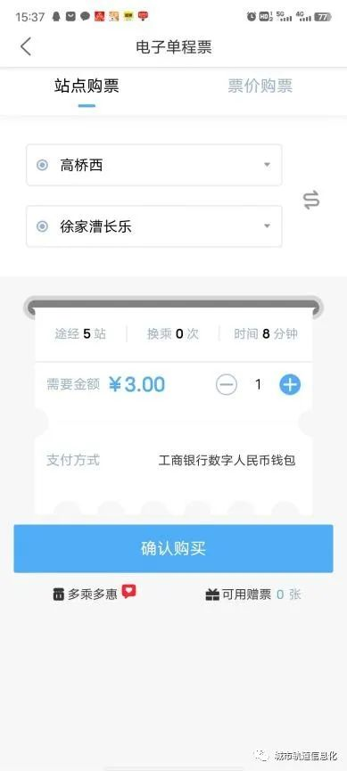   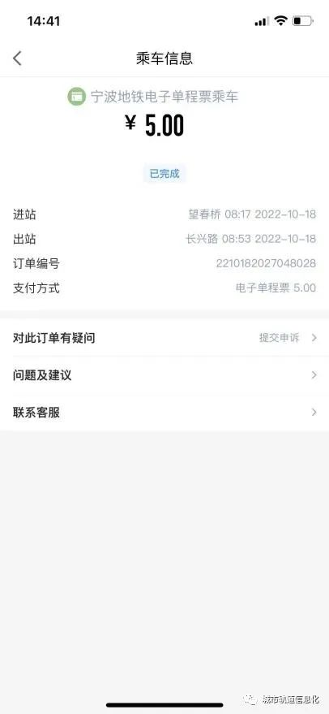图4：电子单程票购票场景

**5.项目成果**  
2022年8月，数字人民币在宁波轨道交通票务场景的应用全面上线，宁波地铁APP全面支持工、农、中、建、交、邮储等六大银行数字人民币钱包支付票款乘车。做为浙江省内首个实现数字人民币在城轨领域应用的项目，很好的完成了既定目标，达成了以下的效果：  
**一是支付模式再“提升”。**宁波轨道交通包含银联、微信、支付宝等多渠道的支付模式，实现数字人民币支付后，拓展民生领域支付选择，为乘客的出行带来了更多便捷灵活的选择。  
**二是乘车用户再“提升”。**自8月该项目上线运行以来，成效显著。截至目前，宁波轨道交通数字人民币票务场景应用支付累计完成33.5万余笔，合计交易金额105.96万余元。通过两个多月的使用，宁波地铁APP的用户新增3万余人，其中使用数字人民币过闸的用户达到4.37万余人。同时也为进一步实现数字化改革，奠定了强有力的技术基础与用户群体。  
**三是优惠模式再“提升”。**自项目上线后，数字人民币惠民政策也相继出现，其中有红包模式、直接抵扣模式、过闸优惠、购票优惠等，且与宁波地铁多乘多惠活动结合，不仅丰富了现有的优惠形式，也为致力于探索更优惠更便捷的优惠方式提供了可能。  
数字人民币具有支付即结算无手续费的特点，在城轨领域应用可减少向第三方支付高额手续费，降低企业成本，具有良好的经济效益。数字人民币作为法币具有无限法偿性，在城轨交通领域的应用，拓展了民生服务应用场景，助力数字人民币健康发展。数字人民币在城轨交通领域的成功实践和持续扩大应用，可促进城轨交通行业技术创新与业务模式创新，丰富乘客出行多元化支付模式，提升票务智能化水平，促进乘客服务智慧化发展。

**6.总结**  
随着数字人民币支付功能在宁波轨道交通全线网正式上线运行，标志着数字人民币应用在宁波公共交通领域又一质的突破，宁波轨道交通也成为省内首个实现轨道交通扫码免密代扣数字人民币支付的试点城市，实现了更智能、更安全、更快捷的地铁周边数字化生活服务。  
根据“发展纲要”应用新兴信息技术与城轨交通深度融合的要求，数字人民币在城轨领域的应用将成为近年 AFC 系统的重点建设内容与智能化关键应用之一。长期来看，随着数字人民币应用场景、服务经验、业务规则与技术标准的逐渐完善，支付服务提供商将受益于线下的现金交易逐步向基于央行数字货币的支付体系转移。数字人民币也将成为地铁数字经济时代支付服务升级的重要驱动力。